4 класс по 4-лет ДООП
«Рисунок»
Тема :Рисунки простейшего интерьера(стол и стул в углу комнаты, столик и кресло у стены и т.д)
Размещение, построение, выявление конструктивной основы.
Материал: бумага А3, карандаш различной твердости. Освещение: боковое.
https://youtu.be/3w1OyBGtQTs

Примеры работ:
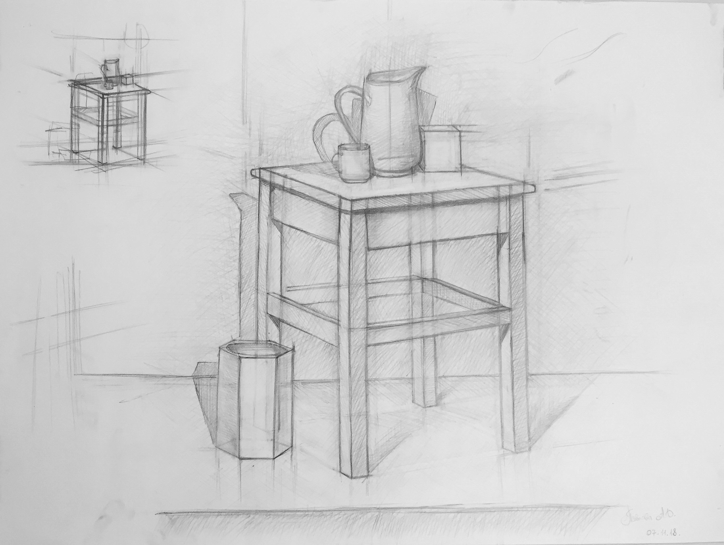

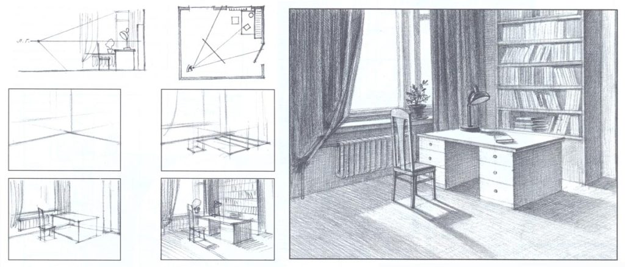
«Живопись»
Тема : Этюд сидящего человека в одежде.
Выполнить этюд сидящего человека в одежде. Это может быть ваш родственник, любезно согласившийся позировать вам для выполнения этюда с натуры.
Материал: акварель/гуашь, бумага А3-А2, освещение естественное.

https://youtu.be/jTcSGdTd

«Композиция станковая»
ТЕМА: Выполнение индивидуальных экзаменационных тематических станковых композиций. Консультация индивидуальна с преподавателем , через средства связи и сети интернет.
Размер листа А2. Материал: акварель, гуашь.
«Композиция прикладная»
ТЕМА: Декоративный натюрморт.
Посмотрите учебное видео? Эскизы и готовые работы отправляйте в личные сообщения?
Ссылка на видео: https://youtu.be/8YXCtpyO26o
«Беседы об искусстве»
Тема: Русское искусство второй половины 19 века
Ссылка на видео:
https://youtu.be/5m2jEMYAW7o

